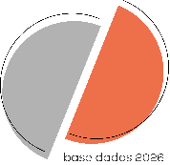
Base de dados 2026 – Secção D | Relatório de atividade

Escolas do Ensino Particular e Cooperativo
Documento de apoio à sistematização de dados para preenchimento da base de dados 2026.
Consulte o Protocolo de recolha de dados BD26

Identificação da escola

Concelho *

Escola *

Email da biblioteca *

D1. Plano de atividades

Atividades Realizadas por domínio de atuação
Número total de atividades direcionadas para os alunos, envolvendo a escola, os docentes e/ou outros parceiros.
A. Currículo, literacias e aprendizagem:
B. Leitura e literacia:
C. Projetos e parcerias:
D. Gestão da biblioteca escolar:
Total:

Observações

Submissão

A base de dados 2026 deve ser submetida no formulário próprio:
Base de Dados 2026 - Secção D | Relatório de atividades (Ensino Particular e Cooperativo) – Preencher o formulário

Faz-se notar que o formulário não emite comprovativos de submissão.

